1. Trang chủ

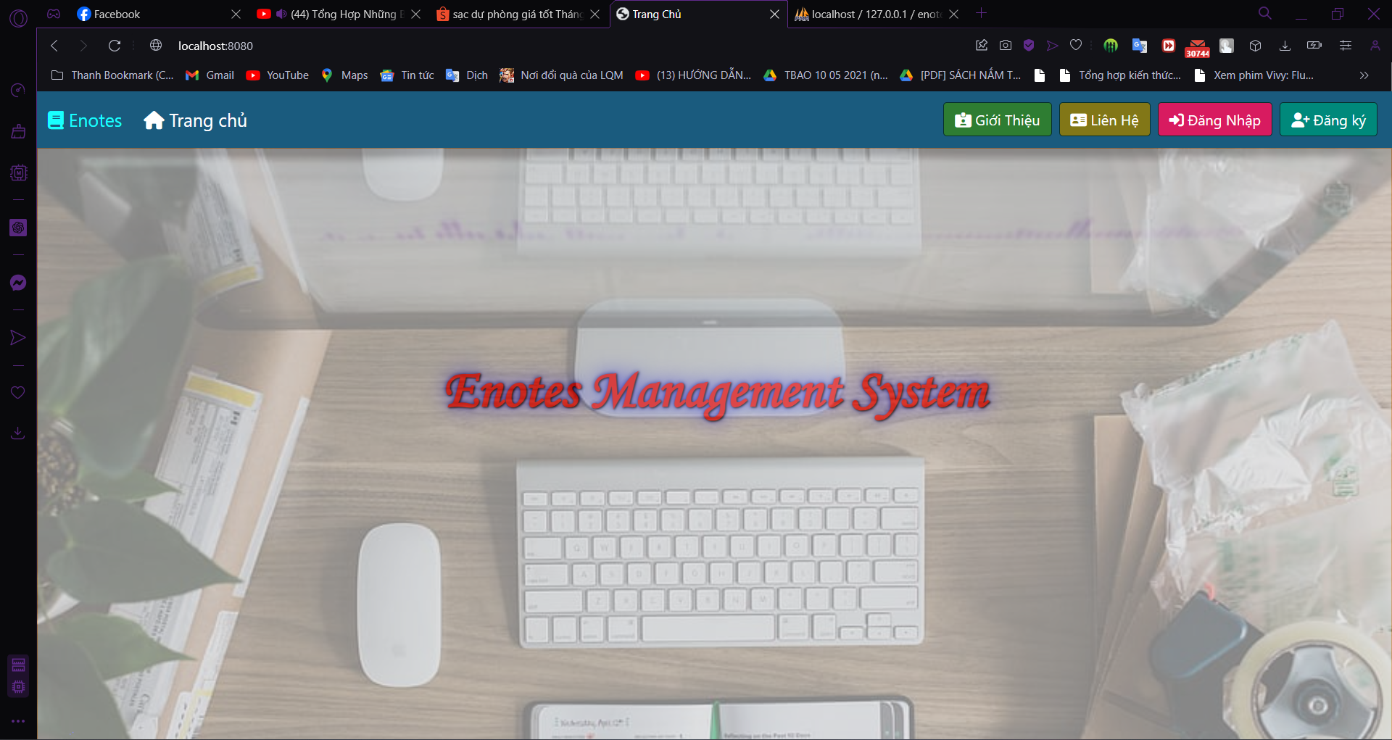

1. Trang Giới thiệu

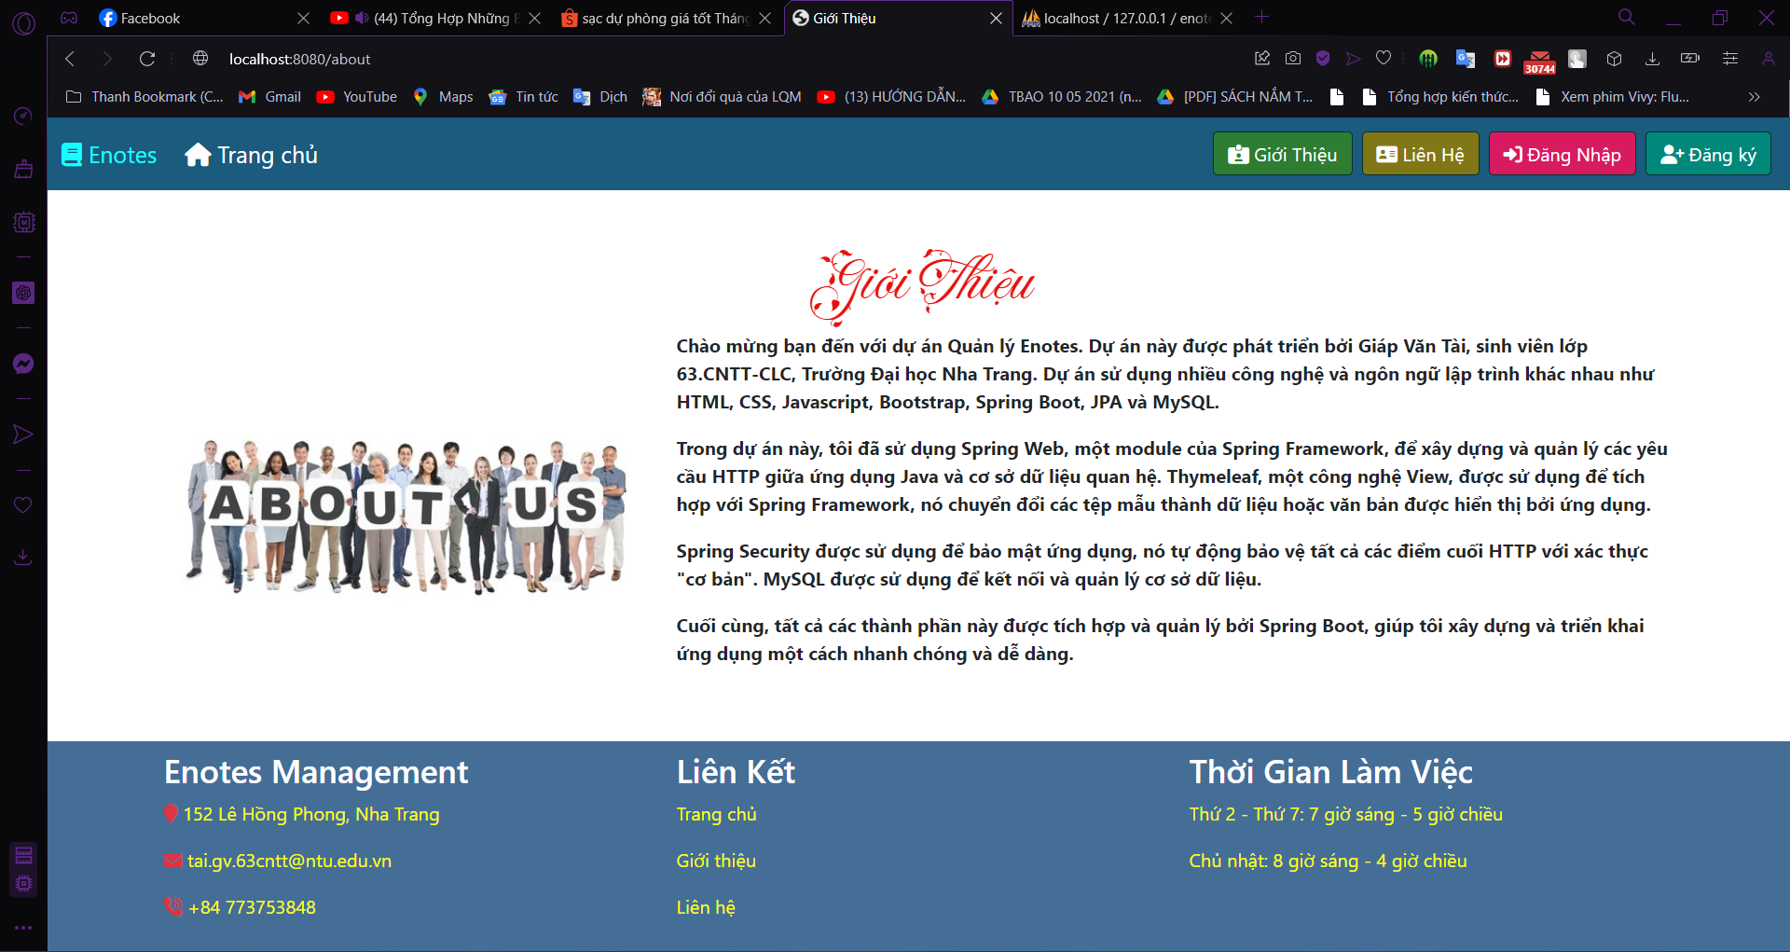

1. Trang Liên hệ

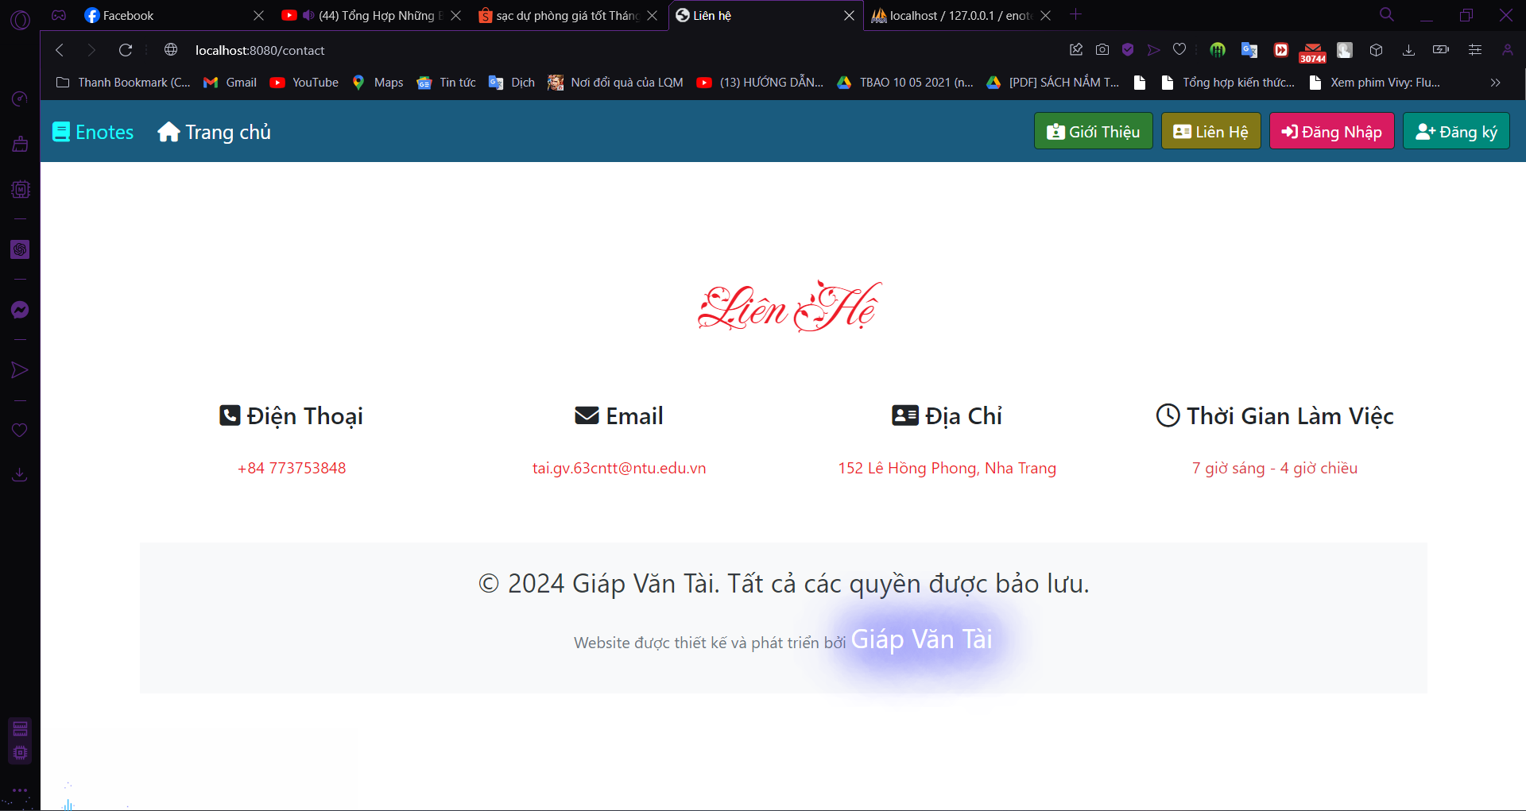

1. Trang Đăng ký

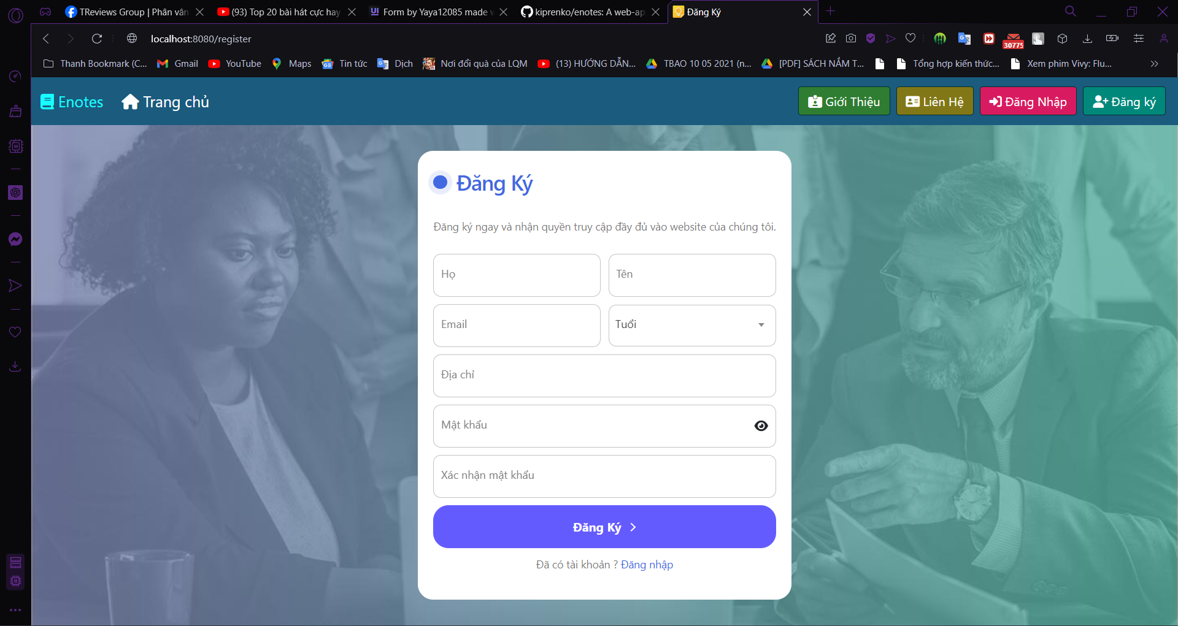

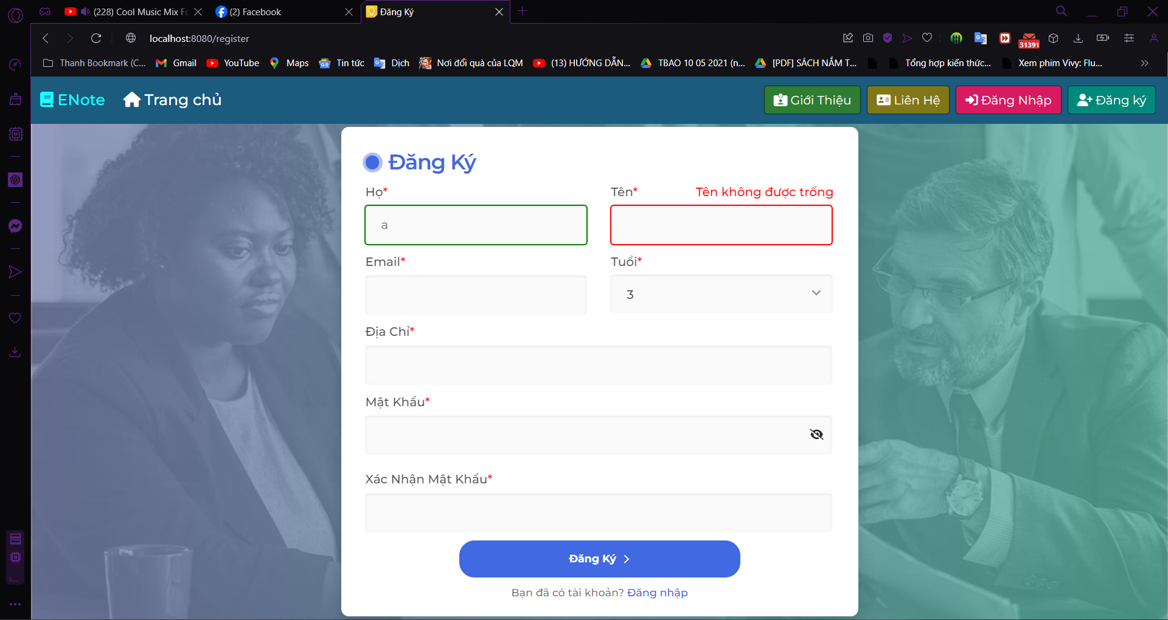

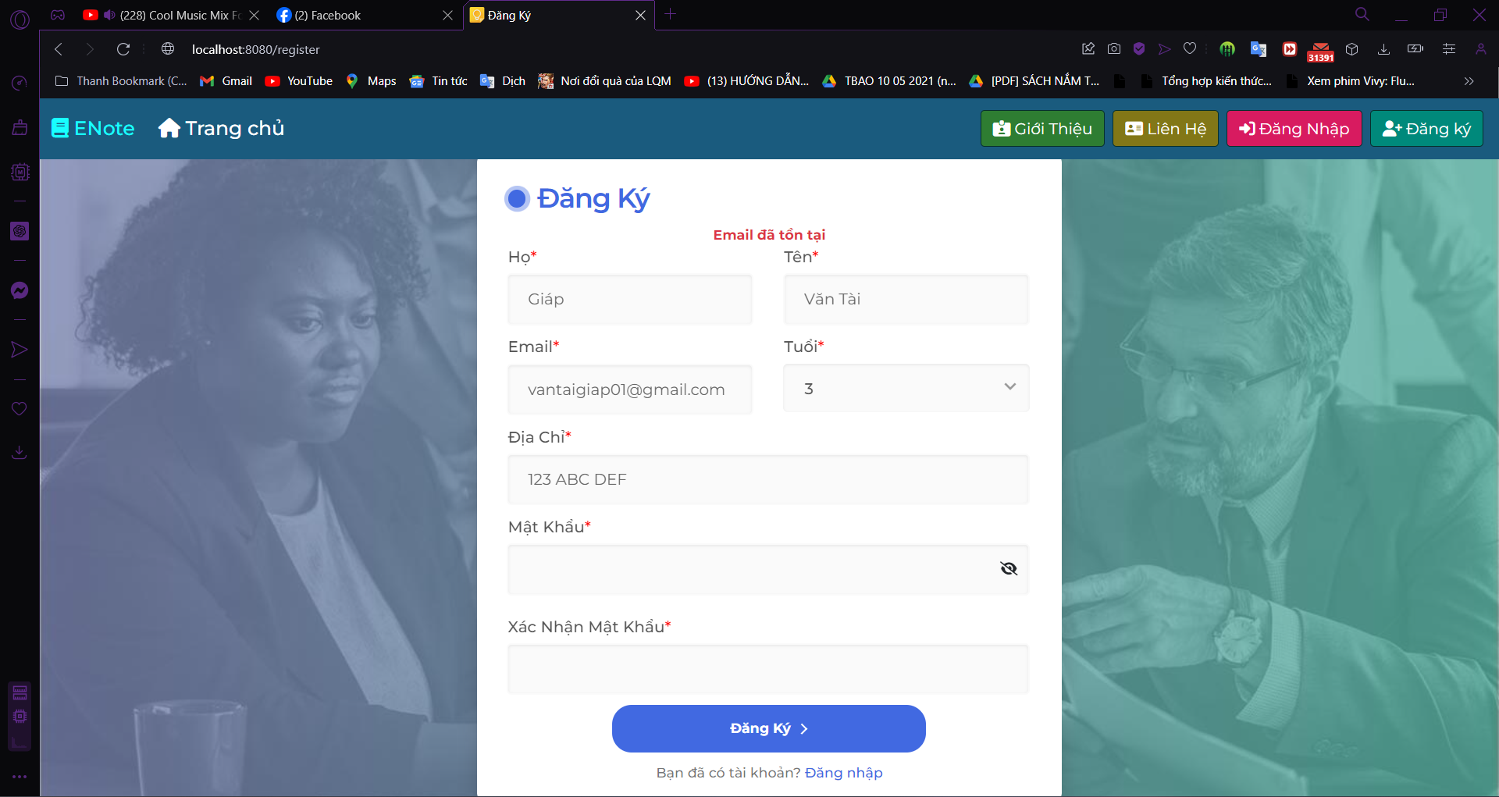

1. Trang Đăng nhập

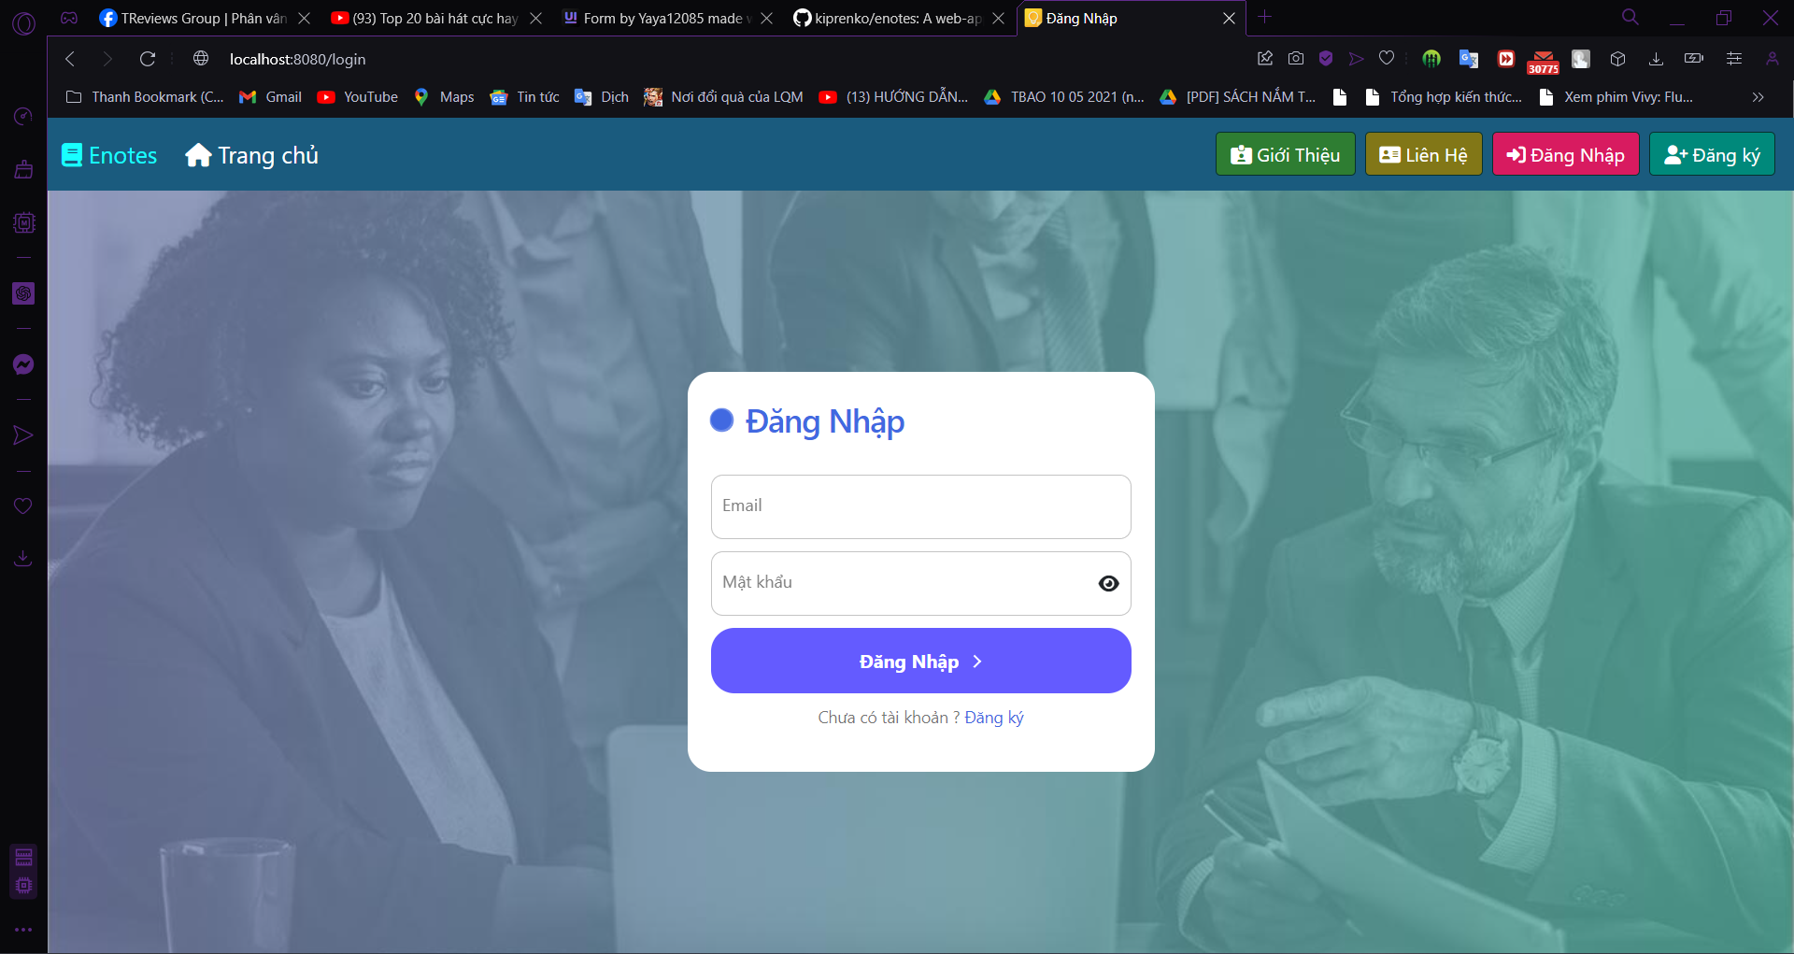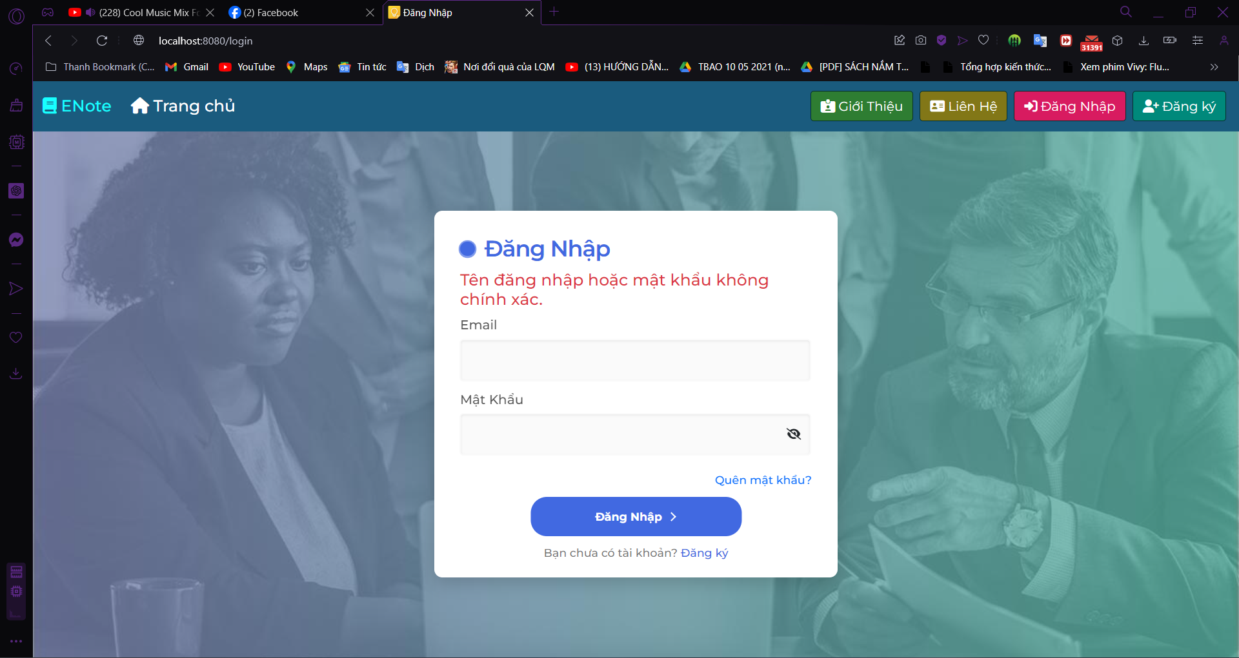

1. Trang Ghi chú (Các filter, nút lưu trữ, nút xóa ghi chú, thời gian nhắc hẹn)

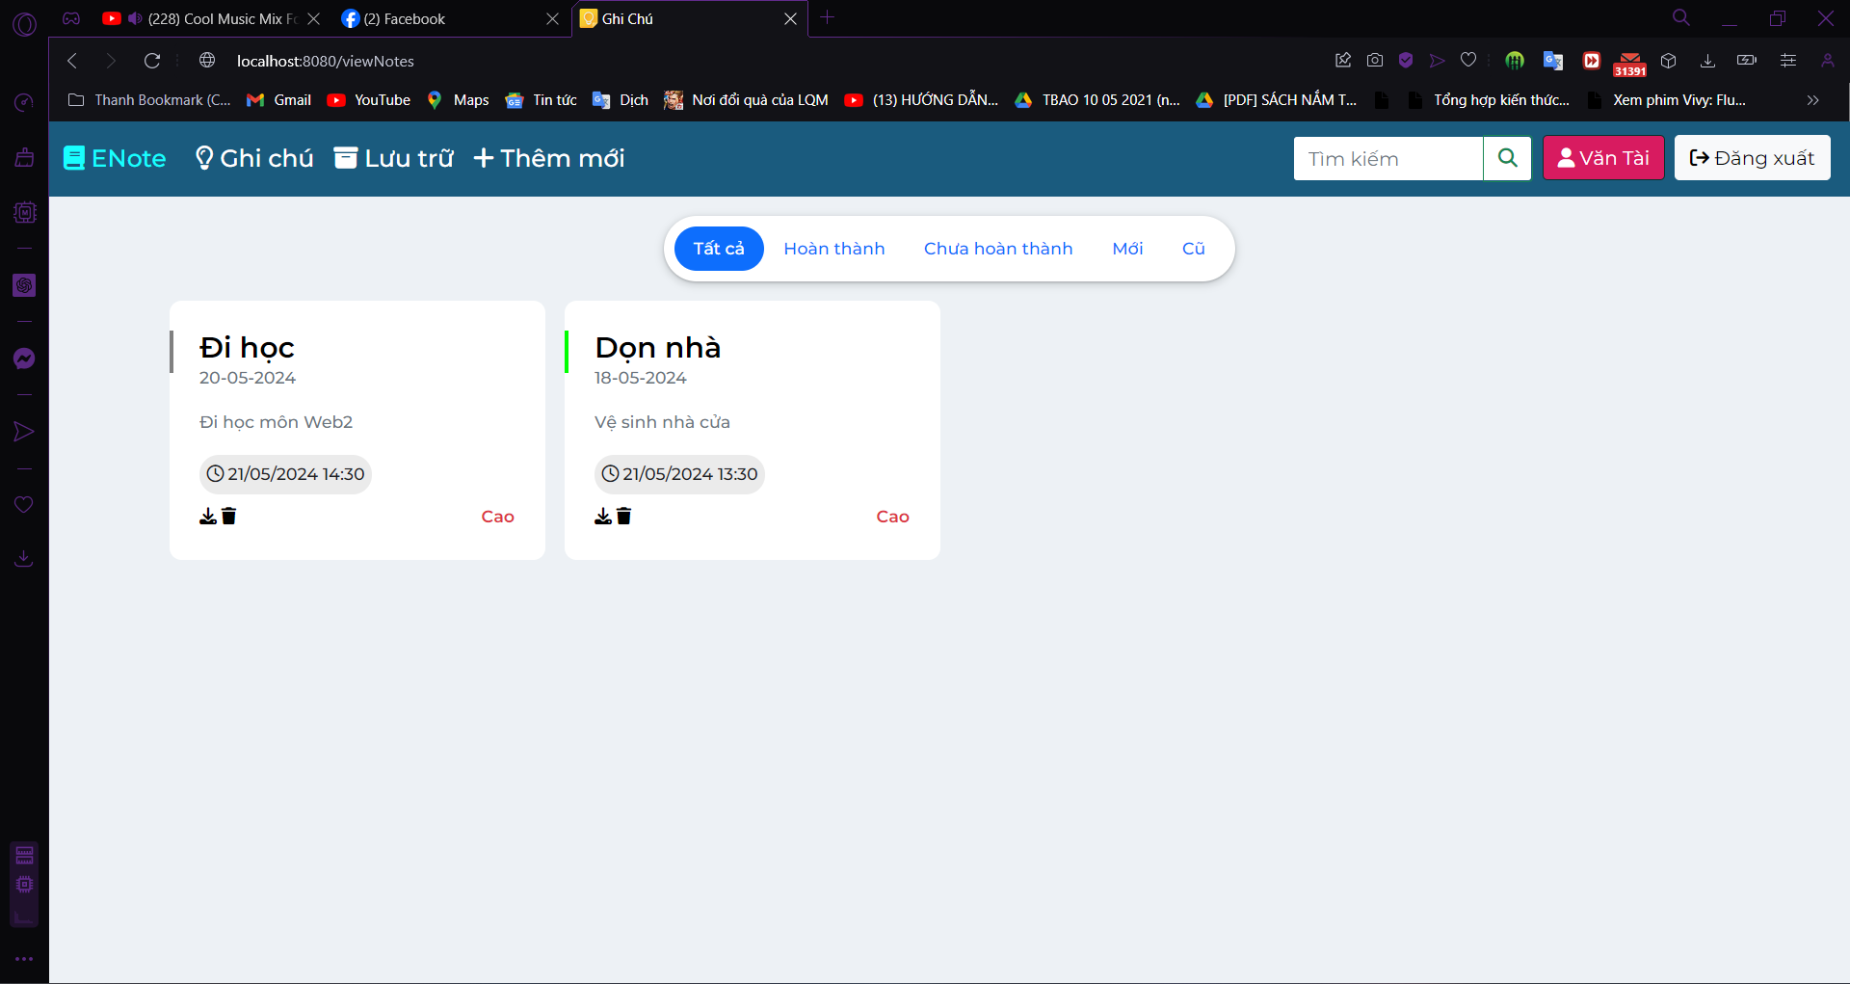

1. Trang Lưu trữ (Chỉ có trang Ghi chú và trang Lưu trữ có thanh tìm kiếm, có tìm kiếm được)

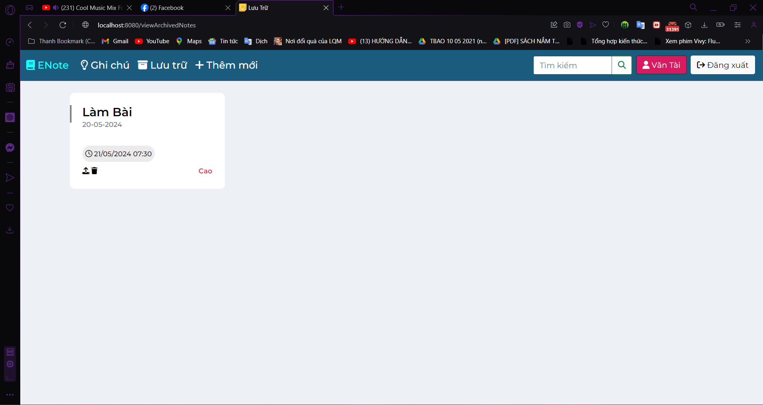

1. Trang Thêm mới (Tạo ghi chú và nhắc hẹn được phép null, tiêu đề max 500 ký tự, nội dung max 5000 ký tự)

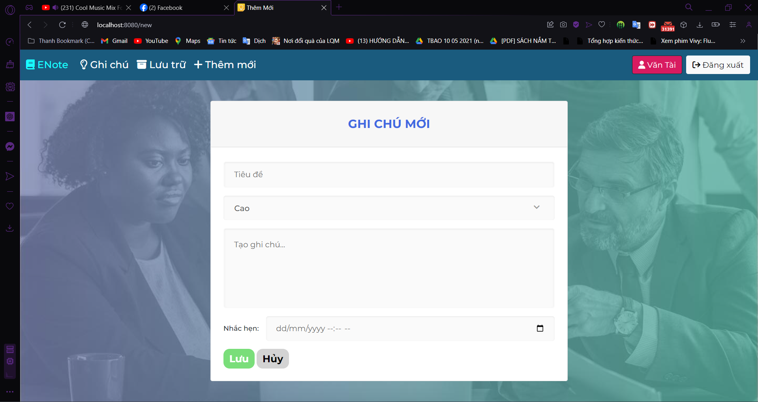

1. Trang Chi tiết ghi chú (sau khi sửa đổi sẽ hiện thêm ngày chỉnh sửa, nếu có lưu trữ thì sẽ hiển thị thêm ngày lưu trữ)

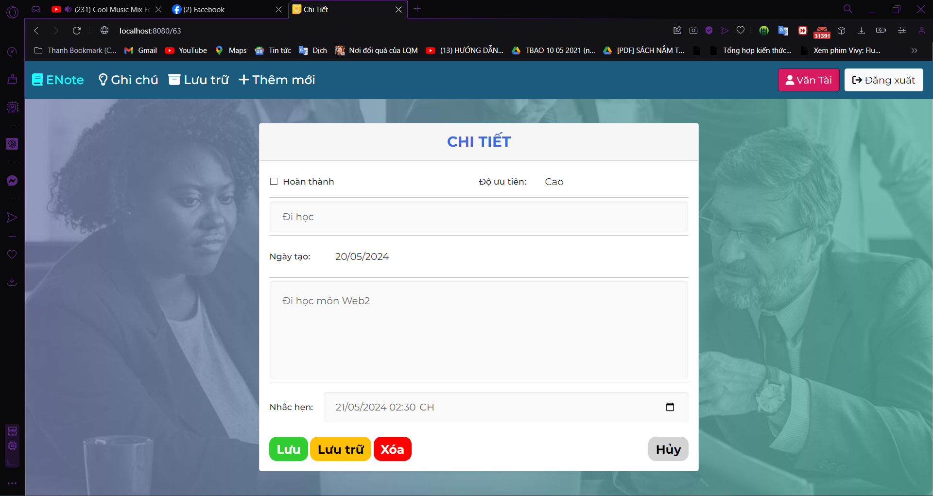

1. Trang Thông tin người dùng (có thể xóa tài khoản nếu không dùng nữa, toàn bộ ghi chú cũng sẽ xóa theo)

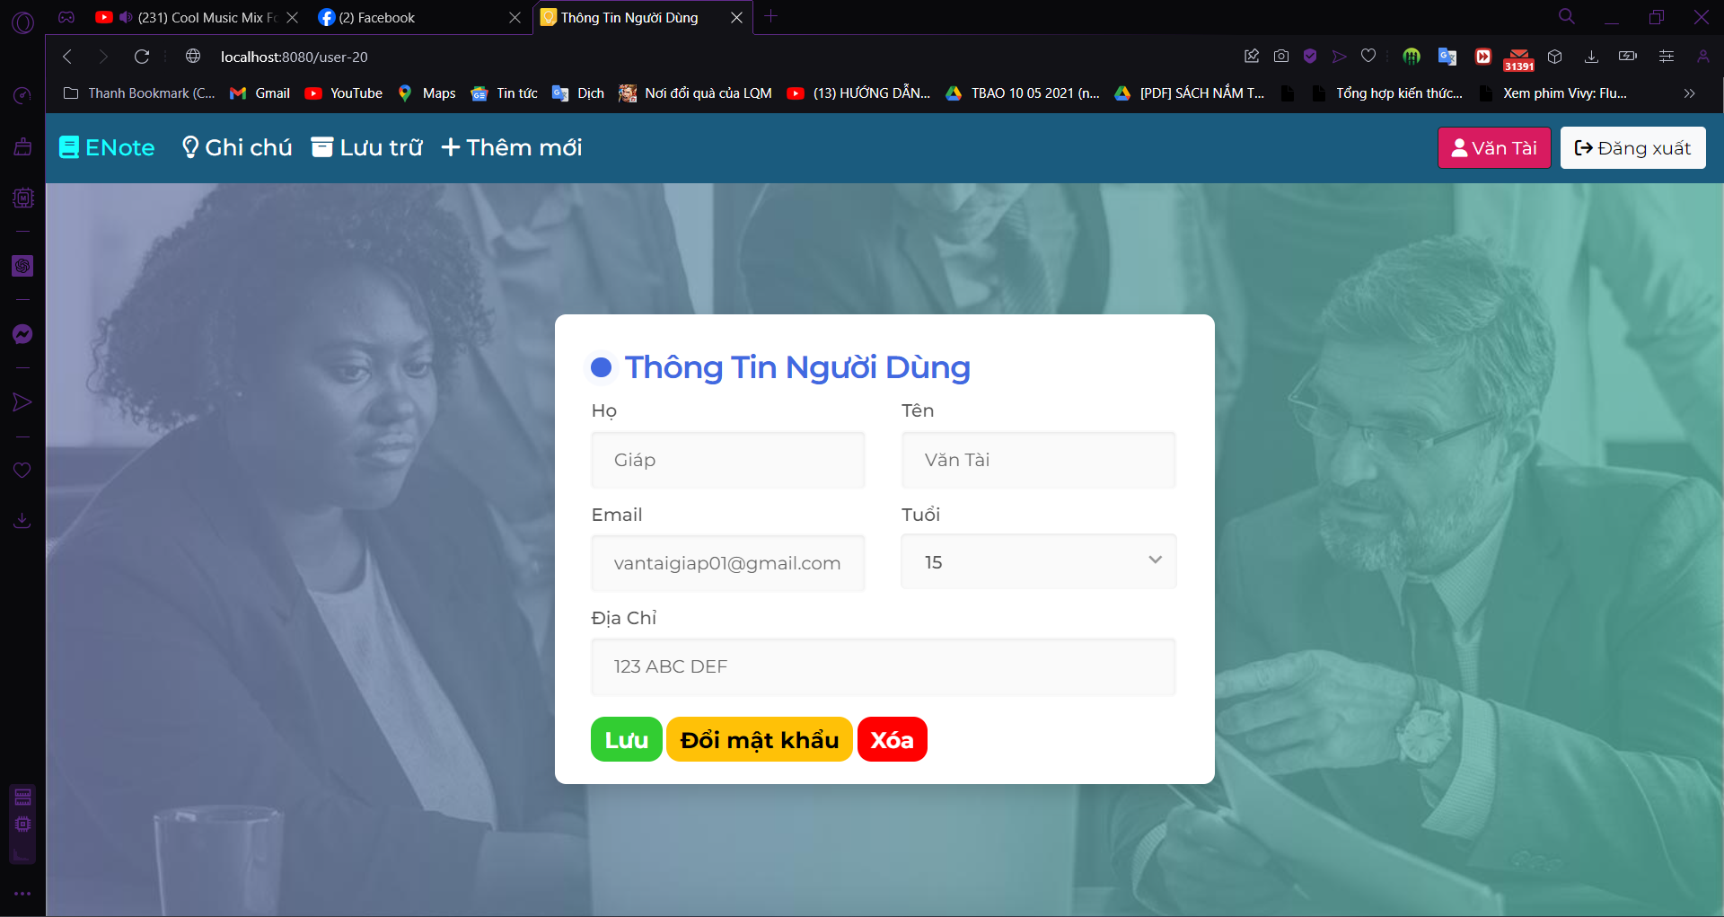

1. Trang Quên mật khẩu (nhập email để nhận đường dẫn tới trang Đổi mật khẩu, trang này dùng chung với đổi mật khẩu ở Thông tin người dùng)

* Email sẽ kèm theo token được random ra
* Khi có yêu cầu đổi mật khẩu thì sẽ tạo ra 1 email nhưng nếu có nhiều cái từ 1 người dùng trong vòng 10 phút thì cái gần nhất sẽ hoạt động, những cái khác đều sẽ bị vô hiệu hóa
* 12 giờ trưa mỗi ngày tự động xóa token hết hiệu lực

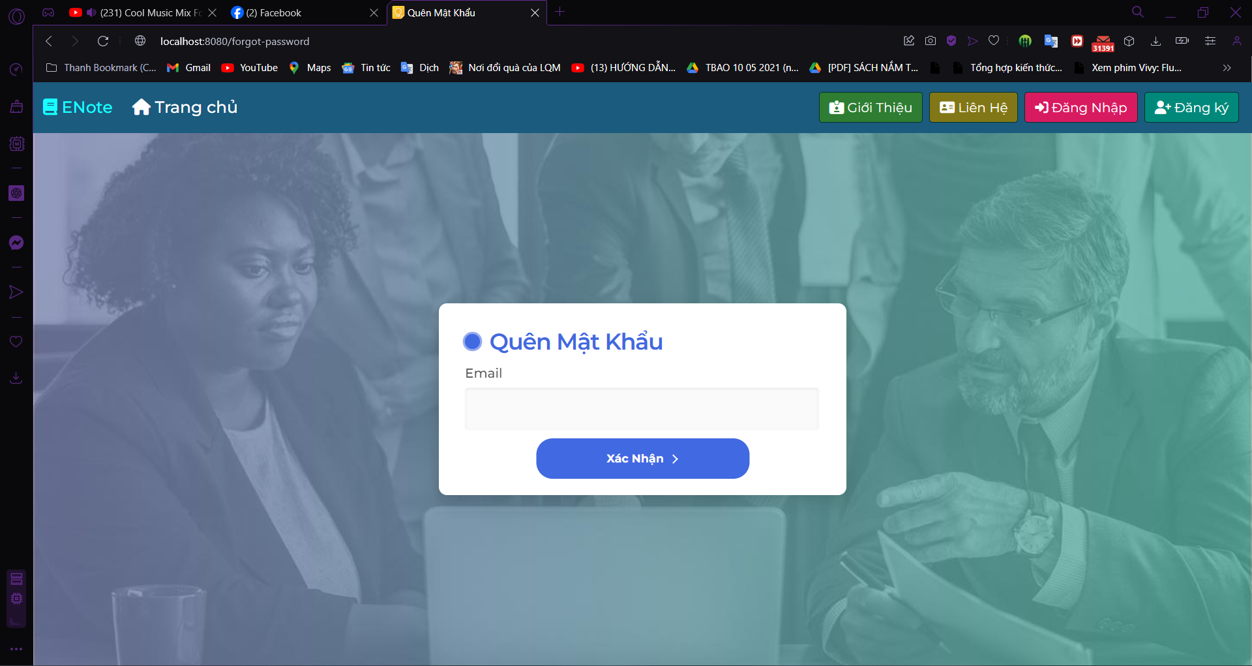

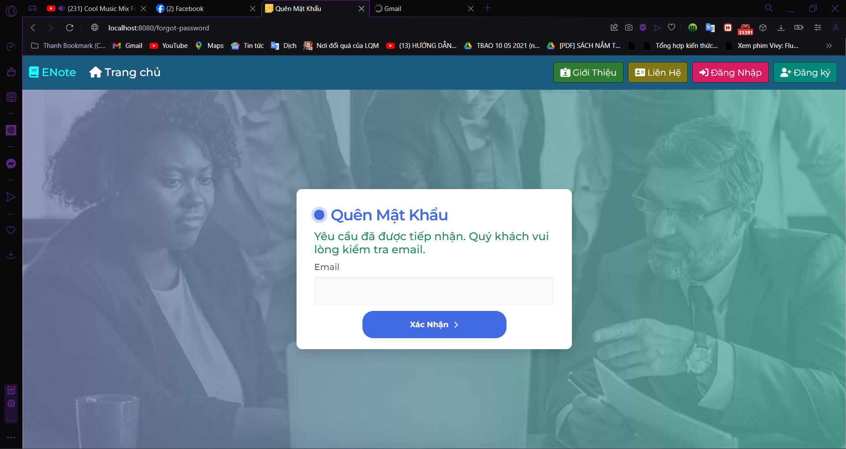

1. Trang Đổi mật khẩu

